石 家 庄 铁 道 大 学

**实 验 报 告**

**实验一**

**学习使用汇编语言工作环境程序设计实验**

实验日期： 2021 年 10 月 10 日

班 级： 信1901-4

学 号： 20194127

姓 名： 闫 竞 存

1. **实验目的**

(1)． 能够利用程序开发工具使用汇编语言编程

(2)． 通过实验掌握 8086 汇编程序的开发方法。

1. **实验环境**

(1)． 硬件： PC 机

(2)． 软件： DOS 系统，MASM 汇编程序

1. **实验内容**

(1)． 在 TABLE 开始的内存字节单元中，存入了 10 个带符号数，试编写完整的汇编语言程序 统计其中的正数、负数和零的个数。

(2)． 从键盘输入一个十进制数字 0-9，查表求键入数字的七段代码，存入 DL 中，并在键入 数字之前，显示提示信息“Please input a number:”。

1. **实验步骤**

**4.1 实验一**

**4.1.1 代码**

|  |
| --- |
| *; \*\*\*\*\*\*\*\*\*\*\*\*\*\*\*\*\*\*\*\*\*\*\*\*\*\*\*\*\*\*\*\*\*\*\*\*\*\*\*\*\*\*\*\*\*\*\*\*\*\*\*\*\*\*\*\*\*\*\*\*\*\*\*\*\*\*\*\*\*\*\*\*\*\**  *; * \**  *; * Written by Mr. YanJingcun \**  *; * \**  *; * [Oct 09, 2021]*  *; * \**  *; * Function: \**  *; *          在 TABLE 开始的内存字节单元中，存入了 10 个带符号数，*  *; *          试编写完整的汇编语言程序 统计其中的正数、负数和零的个数。\**  *; * \**  *; \*\*\*\*\*\*\*\*\*\*\*\*\*\*\*\*\*\*\*\*\*\*\*\*\*\*\*\*\*\*\*\*\*\*\*\*\*\*\*\*\*\*\*\*\*\*\*\*\*\*\*\*\*\*\*\*\*\*\*\*\*\*\*\*\*\*\*\*\*\*\*\*\*\**  DATA SEGMENT      TABLE DB 0A2H,51H,63H,21H,25H,0C5H,0D1H,98H,08H,00H      PLUS  DB 00H      ZERO  DB 00H      NEGE  DB 00H      TIPS  DB 'The number of positive, negetive and 0 is : $'  DATA ENDS  CODE SEGMENT        ASSUME CS:CODE,DS:DATA  START:  MOV AX,DATA  MOV DS,AX  MOV CX,10 *; 初始化CX用来进行 loop 的计数*  LEA BX,TABLE *; BX 指向 MEM数组的基地址*  DEC BX *; BX 指向 MEM 数组的基地址的前一位置*  JUDGE:      INC BX *; BX 后移*      MOV DX,[BX] *; BX 指向的数值赋值给 DX*      TEST DX,0FFH *; 和 0 相比*      JZ NUM_0      TEST DX,80H *; 和 1 相比*      JZ PLUS_NUM      INC NEGE  MAIN:  *; 进行循环*      LOOP JUDGE    *; 输出提示信息*      MOV  DX, OFFSET TIPS      MOV  AH, 9H      INT  21H    *; 打印正数个数*      MOV DL,PLUS      ADD DL,30H      MOV AH,02H      INT 21H  *; 分隔符*      MOV  DL, '-'      MOV  AH, 02H      INT  21H  *; 打印负数个数*      MOV DL,NEGE      ADD DL,30H      INT 21H  *; 分隔符*      MOV  DL, '-'      MOV  AH, 02H      INT  21H    *; 打印 0 个数*      MOV DL,ZERO      ADD DL,30H      INT 21H    *; 返回DOS*      MOV AH,4CH      INT 21H  NUM_0:      INC ZERO      JMP MAIN  PLUS_NUM:      INC PLUS      JMP MAIN  CODE ENDS  END START |

**4.1.2 实验截图**

直接运行程序可以看到：

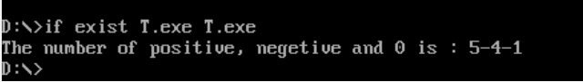

因为TABLE DB 0A2H,51H,63H,21H,25H,0C5H,0D1H,98H,08H,00H

其中 0A2H\0C5H\0D1H\98H 是负数、00H是0，其他为正数，可见结果正确。

程序正常输出了以下内容：

The number of positive, negetive and 0 is : 5-4-1

修改数据段中 TABLE 的值，再次运行程序：

TABLE DB 0A2H,56H,13H,81H,95H,0C5H,0D1H,98H,08H,00H

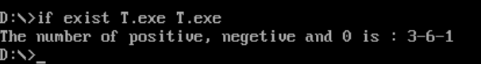

改变后 0A2H\81H\95H\0C5H\0D1H\98H 是负数，00H为0，其他为正数，可见结果正确

**4.2 实验二**

**4.2.1 代码**

|  |
| --- |
| *; \*\*\*\*\*\*\*\*\*\*\*\*\*\*\*\*\*\*\*\*\*\*\*\*\*\*\*\*\*\*\*\*\*\*\*\*\*\*\*\*\*\*\*\*\*\*\*\*\*\*\*\*\*\*\*\*\*\*\*\*\*\*\*\*\*\*\*\*\*\*\*\*\*\**  *; * \**  *; * Written by Mr. YanJingcun \**  *; * \**  *; * [Oct 09, 2021]*  *; * \**  *; * Function: 从键盘输入一个十进制数字 0-9，查表求键入数字的七段代码，存入 DL 中，并在键入*  *; *           数字之前，显示提示信息“Please input a number:”。\**  *; * \**  *; \*\*\*\*\*\*\*\*\*\*\*\*\*\*\*\*\*\*\*\*\*\*\*\*\*\*\*\*\*\*\*\*\*\*\*\*\*\*\*\*\*\*\*\*\*\*\*\*\*\*\*\*\*\*\*\*\*\*\*\*\*\*\*\*\*\*\*\*\*\*\*\*\*\**  DATA    SEGMENT                          *;数据段*    TIPS  DB 'Please input a number(0 - 9):',0DH,0AH,'$' *; 提示输入数字*  *; 数字 0-9 的七段代码表*    TABLE DB  40H, 79H, 24H, 30H, 19H, 12H, 02H, 78, 00H, 18H  DATA    ENDS  STACK   SEGMENT PARA STACK 'STACK'       *;堆栈段*  STACK   ENDS  CODE    SEGMENT                          *;代码段*          ASSUME CS:CODE,DS:DATA,SS:STACK  *;3个段寄存器分别与哪些段有关*  START:  MOV   AX,DATA          MOV   DS,AX                      *;设置数据段*    *;输出提示信息*          MOV  DX, OFFSET TIPS          MOV  AH, 9H          INT  21H  *; 用户输入数字*          MOV  AH, 01          INT  21H    *;AL 是输入的数字的ASCII码*          AND  AL,0FH   *; 得到输入的数字的数字值，也就是数组的下index*  *; 查表求值*          MOV  BX, OFFSET TABLE *; BX 指向表头*          MOV  AH, 0  *; AX高字节清0*          ADD  BX, AX          MOV  DL,[BX] *;存入DL中*  *; 返回DOS*          MOV AX,4C00H          INT 21H  CODE    ENDS                              *;代码段结束*          END START                         *;源代码结束* |

**4.2.2 实验截图**

由于本实验没有输出，故使用MASM的调试功能进行结果验证。

使用debug功能

-p 8, 执行8步之后输入数字5赋值到AL中，结果为 35H，也就是5的ASCII码

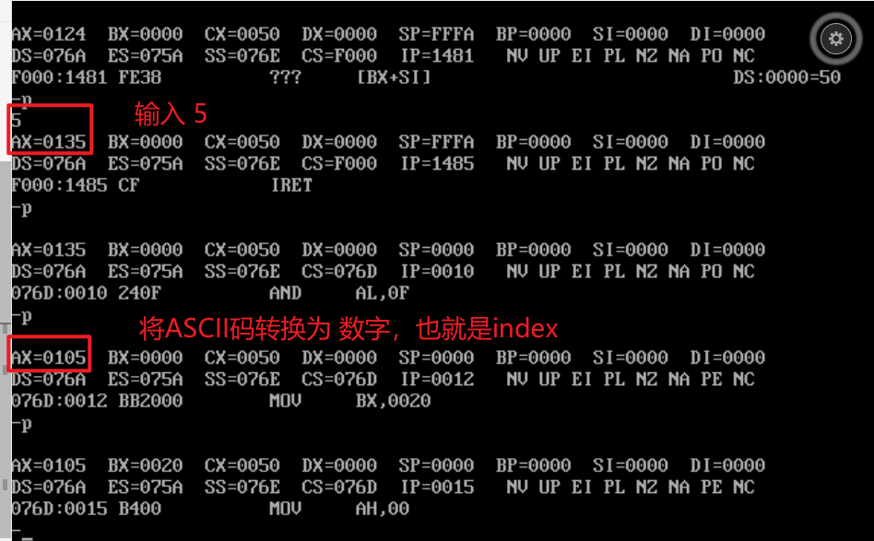

将AL转化为数字，5

用这个数字作为下标，取出七段数码表中的对应的值。

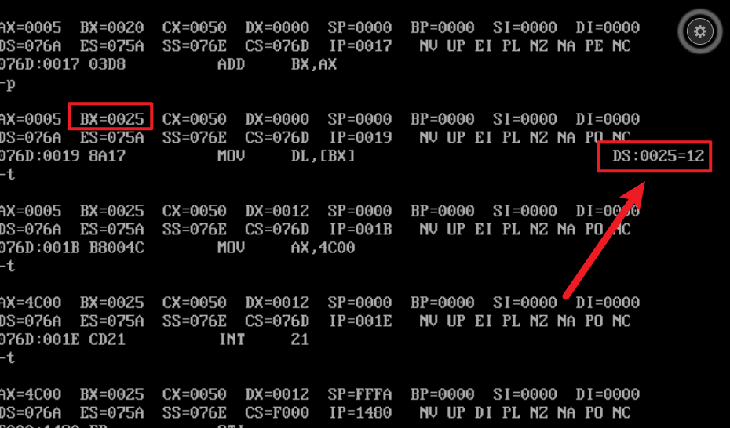

5的七段数码表示为 12H，可见数值正确。

1. **实验总结**

本次实验第二题无法直接看出实验结果，需要用dubug才能实现，因此我学习了MASM的debug的相关使用方法。

体验了汇编语言与高级语言的巨大区别，体会到了汇编程序设计的难度之大，并在具体的实践中学习到了更多的硬件知识。